SISTEMAS PARALELOS Y DISTRIBUIDOS. 3º GIC. PRÁCTICA 9.
OPENMP Y MODELO DEL TEJADO.
GRUPO: JUEVES 8:30
ALUMNO: Miguel Toro Llamas FECHA: 27/11/2025

TABLA DE PREPARACIÓN
Código SAXPY reescrito con omp_get_num_threads () y omp_get_thread_num ()
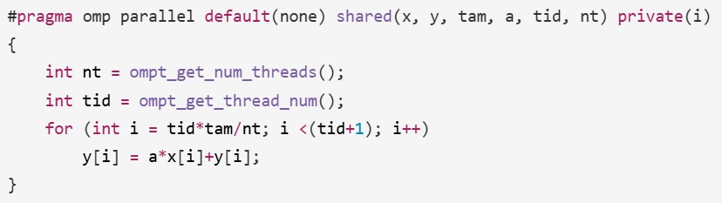

Rellenar la tabla:
$$D_{A}=\frac{FLOPs}{BytesTransferidos}$$
$$Ciclos=\left\lceil \frac{instr.+overhead}{m}\right\rceil$$

BUCLE | Num FLOP  por iter C | DA | Núm de ciclos por iteración si el único cuello de botella fuera el  grado superescalaridad m=4. Cada bucle tiene tres instrucciones de overhead
low_da | 2 | 2/(6x4B) | $$Ciclos=\left\lceil \frac{8+3}{4}\right\rceil =3$$
high_da | 4 | 4/(2x4B) | $$Ciclos=\left\lceil \frac{6+3}{4}\right\rceil =3$$
summation | 2 | 2/(2x4B) | $$Ciclos=\left\lceil \frac{4+3}{4}\right\rceil =2$$
countzeros | 0 | 0 | Para este suponer que BTB siempre acierta  $$Ciclos=\left\lceil \frac{4+3}{4}\right\rceil =2$$

Dibujar modelo del tejado (variables tipo float), y ubicar los bucles anteriores:
TABLA DE RESULTADOS
EJERCICIO 1.
Código apartado c)
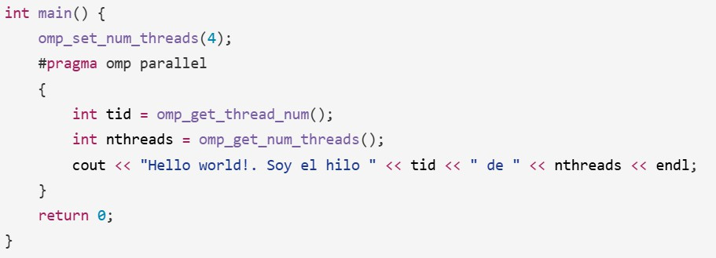

Código apartado d)
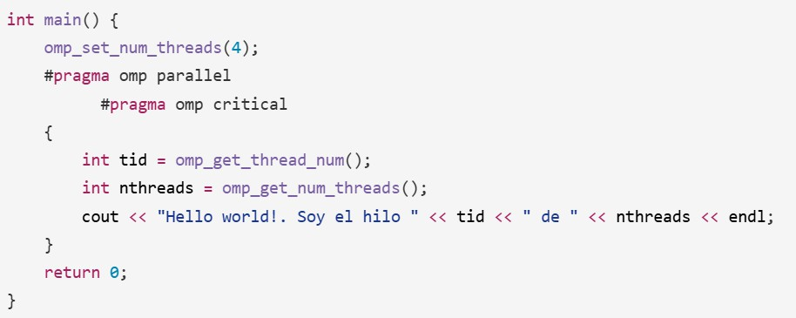

EJERCICIO 2.
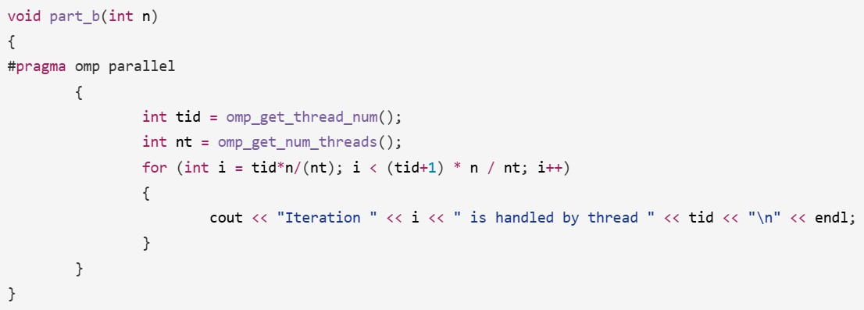
Código apartado b)

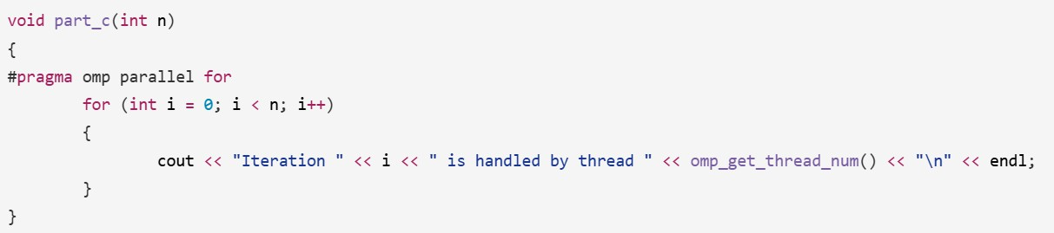
Código apartado c)

EJERCICIO 3.
Número de ciclos aprox. de overhead de creación y destrucción de hilos en OpenMP (justificar para “size”
pequeños):

(usar solo dos decimales para cada valor).
 | Low_DA |  | High_DA |  | Summation |  | Count_zeros
Size | cycles per iter C | GFLOPs | cycles per iter C | GFLOPs | cycles per iter C | GFLOPs | cycles per iter C | GFLOPs
cabe en L1 | 0,56 | 9,45 | 0,83 | 12,72 | 0,41 | 12,72 | 0,42 | 0
cabe en L2 | 1,19 | 4,44 | 0,41 | 25,38 | 0,33 | 15,72 | 0,33 | 0
cabe en L3 | 2,42 | 2,19 | 0,83 | 12,78 | 0,96 | 5,50 | 0,77 | 0
No cabe en L3 | 3,81 | 1,39 | 1,08 | 9,82 | 1,06 | 4,97 | 0,95 | 0
JUSTIFICACIÓN DE LOS VALORES DE LA TABLA

Para todos: dependiendo del tamaño del caché del ordenador (adjunto foto de mi máquina) y de las directivas OpenMP que se le añada al código de cada bucle, puede dar un resultado u otro (puede mejorar o empeorar). En la tabla de arriba se pueden ver los resultados obtenidos (de los mejores casos).

A continuación, se indica en qué porcentaje se acerca al ideal del modelo del tejado:

Low_DA

¿

High_DA

¿

Summation

¿

Count_zeros

?

JUSTIFICACIÓN DE LOS VALORES DE LOS BUCLES COMPARANDO CON LAS VERSIONES
high_DA_omp_asm_only_float (n); comparado con high_DA()
(indicar también en qué porcentaje se acerca al ideal del modelo del tejado)

¿

countzeros_condit_processing(n); comparado con countzeros()

¿

